任铎2021111750
4-4（1）
（2）
4-5（1）
已知ω =1
（2）
（3）稳态输出为 (1) 和 (2) 的输出叠加：
4-6
4-7
4-8
4-9(4)
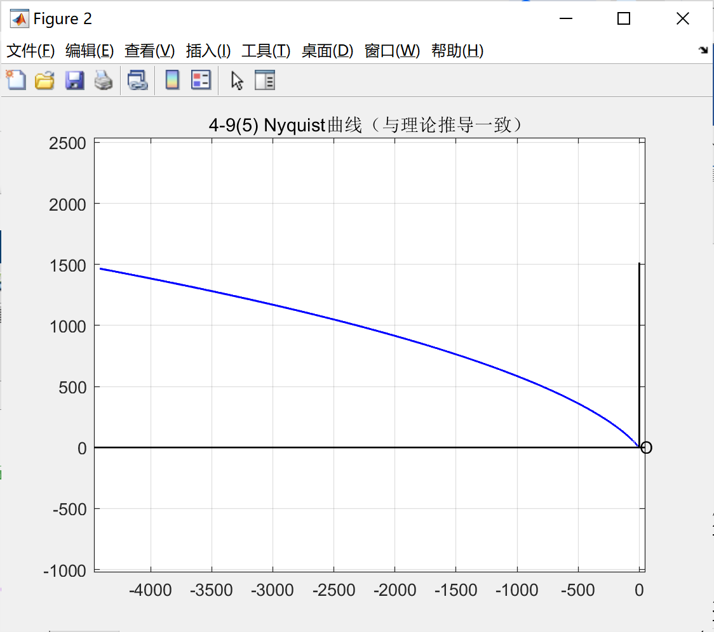
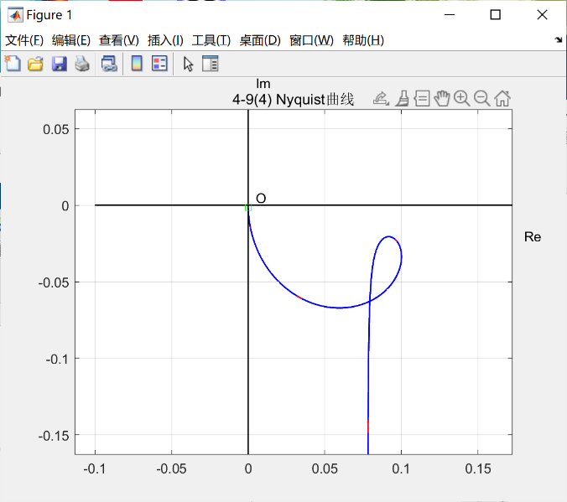
(5)

